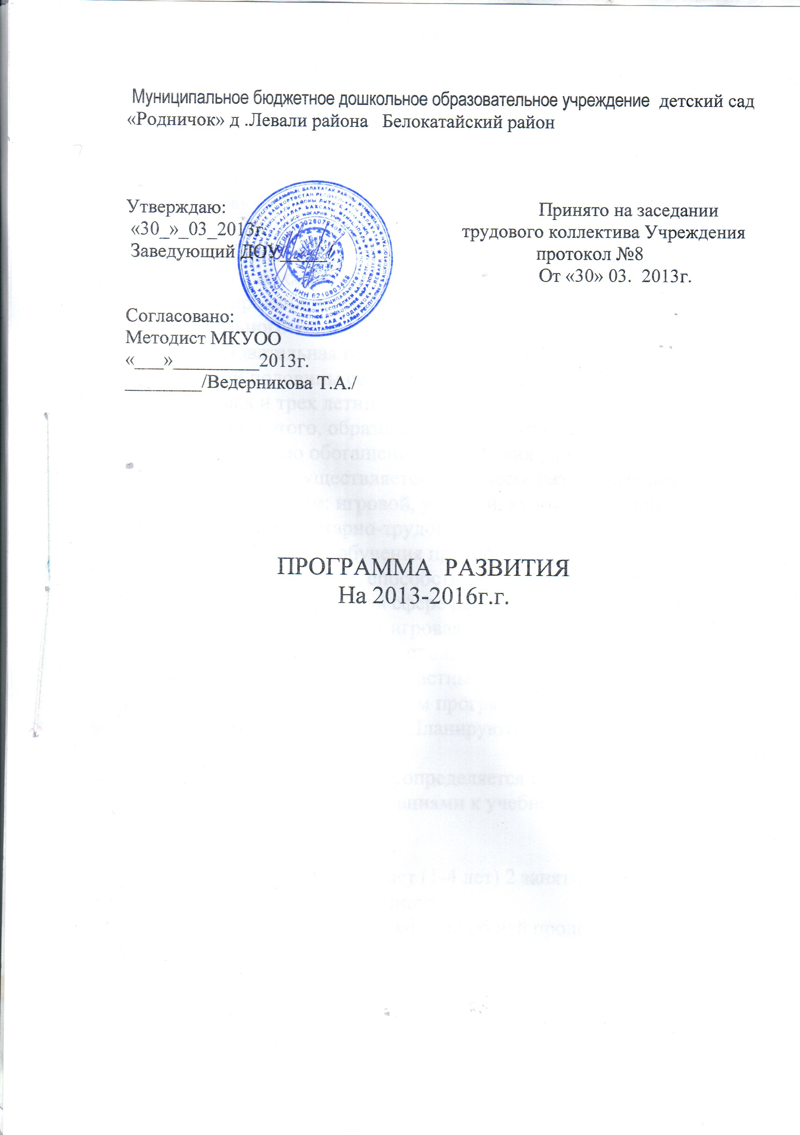
Пояснительная записка к учебному плану

На основании учебного плана разрабатываются тематические планы, сетки занятий, которые предусматривают изменения и корректировку в течение учебного года в зависимости от уровня развития воспитанников и темпов усвоения программного материала. Это позволяет нормировать нагрузки не только по времени, но и по содержанию.
Для гарантированной реализации государственного образовательного стандарта в четко определенные временные рамки образовательная нагрузка рассчитывается на 8 месяцев, без учета первой половины сентября, новогодних каникул, второй половины мая и трех летних месяцев.
На основании этого, образовательная программа детского сада ставит своей целью обогащение содержания работы с детьми. Реализация цели осуществляется в процессе разнообразных видов детской деятельности: игровой, учебной, художественной, двигательной, элементарно-трудовой.
При выборе методик обучения предпочтение отдается развивающим методикам, способствующим формированию познавательной, социальной сфере ребенка. Занятия с детьми, в основе которых доминирует игровая деятельность, в зависимости от программного содержания, проводятся фронтально
( одновременные занятия с возрастными подгруппами одним видом деятельности, но с разным программным содержанием), подгруппами, индивидуально. Планируются комплексные и интегрированные занятия.
Продолжительность занятий определяется санитарно-эпидемиологическими требованиями к учебной нагрузке ребенка определенного возраста:
- Первая половина дня:
- младший дошкольный возраст (1-4 лет) 2 занятия общей продолжительностью 20-40 минут.
- старший возраст (4-7 лет) 3 занятия общей продолжительностью
60-90 минут.
2. Вторая половина дня:
- Младший возраст 1 занятие не более 1 раза в неделю.
- Старший возраст 1 занятие не более 3 раз в неделю.
Это отображено в учебном плане детского сада. Учебный план ориентирован на интеграцию обучения и воспитания и состоит из нескольких областей:
- Здоровье.
- Физическая культура
- Познание.
- Формирование элементарных математических представлений.
- Художественное творчество.
- Безопасность.
- Чтение художественной литературы
- Социализация.
- Труд.
- Музыка.

РАЗДЕЛ 1.Цели и задачи воспитания и образования в ДОУ.
Пояснительная записка:
Социально-экономические отношения современного общества обуславливают изменения, происходящие и в системе образования.
Оно выступает составной частью культуры, которая является средством и результатом образования. Поэтому современное образование понимается как процесс становления духовного образа
«Я» ребенка, где в первую очередь создаются условия для развития ценностно-смысловой сферы сознания ребенка, его способностей, умение жить в гармонии с собой, с другими людьми, окружающим миром.
Содержание образования сегодня ориентировано не только на приобретение знаний, но и на развитие личности, где выступает средством усвоения ребенком способов познания саморазвития, ориентации в окружающем мире. Именно это определяет основное направление и содержание деятельности детского сада: возрождение, сохранение и передачу детям смыслов и ценностей культуры, чувства любви к природе родного края, в котором они
живут и развиваются.
ЦЕЛЬ детского сада:
Создать условия для развития ребенка в разновозрастной группе и гармоничного становления его ценностно-эмоциональных и ценностно-смысловых отношений с окружающим миром, охраны и укрепления его физического и психического здоровья.
Образовательно - воспитательный процесс детского сада представляет собой единую целостную педагогическую систему,
функционирующую по общим педагогическим принципам:
а) индивидуализация,
б) развивающего эффекта в образовательном процессе,
в) гармоничность в сферах деятельности детей и взрослых,
коммуникативных, во взаимосвязи ребенка с окружающей природой и людьми.
г) взаимосвязи деятельности всех внешних и внутренних структур.
Основные ЗАДАЧИ дошкольного учреждения конкретизируются в каждом структурном звене:
а) охрана жизни и здоровья ребенка;
б) создание условий для формирования основ физической культуры через развитие двигательной активности;
Информационная справка:
МУНИЦИПАЛЬНОЕ БЮДЖЕТНОЕ ДОШКОЛЬНОЕ ОБРАЗОВАТЕЛЬНОЕ УЧРЕЖДЕНИЕ детский сад «Родничок» д.Левали
Муниципального района Белокатайский район Республики Башкортостан

Почтовый адрес:
452595 Р.Б.
Белокатайский р/н
Д.Левали
Ул .Лесная 12
Учредитель ДОУ:
Администрации муниципального района Белокатайский район Республики
Башкортостан
Муниципальное бюджетное дошкольное образовательное учреждение
д/с «Родничок» функционирует на основании Устава , зарегистрированного 15 .01. 2010 г. и лицензии № 335669 от 22 октября 2009г.
Руководитель ДОУ:Артёмова Галина Васильевна.
На педагогической работе 24года, имеет 1 квалификационную категорию.
МБДОУ д/с «Родничок» находится в здании построенном по типовому проекту в 1977г
И расположено в д. ЛевалиБелокатайского района. Здание рассчитано по проекту на 1 группу- 19 детей.
Фактически списочный состав 15 человек. Количество возрастных групп – 1 разновозрастная группа.
Количество сотрудников по штатному расписанию - 6 человек.
Сведения о педагогических кадрах:
Общее количество педагогов - 2 чел.
Образование средне—специальное (педагогическое) - 2

Режим работы ДОУ - 9 часов, рабочая неделя - 5 дней.
Дошкольное учреждение работает по « Программе воспитания и обучения детей в детском саду». М.А.Васильевой.
Язык, на котором ведется обучение – Русский язык
Возрастной состав группы – 1,5-7 лет.
Парциальные программы по региональному компоненту – Р.Л.Агишева
«Я - Башкортостанец», Р.Х.Гасанова «Земля Отцов».

Описание модели выпускника дошкольного образовательного учреждения.
Здоровье и физическое развитие.
1.Физическое развитие выпускника соответствует норме.
2. Физически подготовлен к продолжению обучения.
- Владеет своим телом, различными видами движений на уровне, соответствующем его взрасту;
- Хорошо ориентируется в пространстве, координирует движения;
- Подвижен и ловок;
- Развита мелкая мускулатура рук: уверенно владеет карандашом, ножницами, способен к сложной двигательной активности в различных видах продуктивной деятельности.
3. Сформирована привычка к здоровому образу жизни;
- Сформированность основных гигиенических навыков, элементарных представлений о пользе занятий физической культурой;
- Сформированность основ безопасного поведения в критической жизненной ситуации.
Развитие познавательной деятельности.
1. Кругозор выпускника:
- Сформированы развернутые и конкретные представления о мире.
- Устанавливает доступные причинно-следственные связи и зависимости в объектах и явлениях окружающего мира.
2. Речь выпускника:
- Устная речь выпускника содержательна, эмоциональна, выразительна.
- Речь фонетически и грамматически правильная.
- Использует речь как инструмент мышления (умеет связно и последовательно выражать свои мысли, понимать смысл текста и передавать его содержание).
3. Познавательная активность, самостоятельность выпускника:
- Ребенок любознателен, активен, задания выполняет с интересом, самостоятельно, не нуждаясь в дополнительных внешних стимулах,
- Выпускник способен к самостоятельному решению творческих (умственных, художественных и др.) задач.
4. Сформированы интеллектуальные умения:
- Определяет содержание, смысл (в т.ч.скрытый) анализируемого, точно и емко обобщает его в слове.
- Способен сделать умозаключения и выводы на основе имеющихся знаний.
- Сформированы элементы учебной деятельности.
5. Сформирована произвольность психических процессов внимания, памяти,
мышления;
- Ребенок способен сосредоточенно работать в течение 15-20 минут;
- Способен строить свою деятельность в соответствии с инструкцией взрослого.

6. Сформированы основы художественных способностей (музыкальных, изобразительных, литературных, танцевальных, актерских);
- Развиты художественное мышление, сенсорные способности.
-Умеет создать художественный образ в разных видах творческой деятельности.
Поведение и общение.
1. Владеет приемами и навыками эффективного межличностного общения со взрослыми и сверстниками;
- Устанавливает дружеские взаимоотношения.
- Готов к коллективным формам деятельности.
- Умеет самостоятельно решать конфликты мирным путем.
2. Принимает и соблюдает социально-этические нормы.
3. Сформированы практические умения уважительного отношения к природе, человеку, рукотворному миру, к самому себе.
4. Способен управлять своим поведением и способами общения.
5. Способен давать адекватную оценку своему поведению, деятельности.

Мотивационная готовность к обучению в школе
- Желает учиться в школе.
- Имеет познавательный или социальный мотив учения.

ПРОБЛЕМНО-ОРИЕНТИРОВАННЫЙ АНАЛИЗ

1. Анализ образовательного процесса.
Выполняя задачи Примерной основной общеобразовательной программы дошкольного образования «От рождения до школы» под редакцией Н.Е.Вераксы, Т.С.Комаровой, М.А.Васильевой создаются благоприятные условия для полноценного проживания ребенком дошкольного детства, формируются основы базовой культуры личности, всестороннее развитие психических и физиологических качеств в соответствии с возрастными и индивидуальными особенностями, подготовки ребенка к жизни в современном обществе.
Эти цели реализуются в процессе разнообразных видов детской деятельности: игровой, учебной, художественной, двигательной, элементарно-трудовой.
Перспективный план воспитательно-образовательной работы с детьми составляется по следующим направлениям:
- Физическое развитие: образовательные области «Здоровье» и «Физическая культура».
-«Социально-личностное развитие: образовательные области: «Социализация», «Труд», «Безопасность».
-«Познавательно-речевое развитие: образовательные области «Познание», «Коммуникация», «Чтение художественной литературы».
-Художественно-эстетическое развитие: образовательные области «Художественное творчество», «Музыка».
Коллектив работает используя различные направления обеспечивая полноценное воспитание и обучение детей дошкольного возраста. Анализируя познавательное развитие детей в ДОУ созданы условия для предметно – развивающей среды.
Коллектив работал над формированием у детей трудолюбия, уважения к старшим, воспитание у детей культуры общения, культуры речи, расширения знаний об окружающей среде, математических представлений. В работе используются различные дидактические пособия для восприятия учебного материала, занятия проводятся в форме игры. Работа по воспитанию детей в игре была направлена на выбор индивидуального подхода в соответствии с возрастом.
Большую роль в интеллектуальном развитии детей занимает социально-личностное развитие, трудовое воспитание является важнейшей составной частью дошкольного воспитания, базой для развития творческих способностей ребенка, дети с увлечением работают над изготовлением игрушек- поделок из различного природного материала, что способствует развитию мелкой моторики рук детей.
Проблема создается из-за слабой материально- технической базы
Совместная работа всего коллектива и семьи, безусловно, способствует эффективному решению поставленных задач.
Педагоги дошкольного воспитания д/с стараются повысить качество обучения детей, используя различные методические приемы, добиваются, чтобы каждая образовательная область стимулировала познавательный интерес у детей.
Большое внимание уделяется патриотическому воспитанию детей через наглядную агитацию, фильмы, чтение детской художественной литературы, прививая тем самым любовь к родному краю, воспитывая у них уважение к старшему поколению. В результате правильно построенного образовательного процесса, созданных условий дошкольное учреждение систематически отслеживает динамику развития детей.
В рамках программы прививаются культурно – гигиенические навыки и навыки самообслуживания, проводятся физкультминутки, закаливающие процедуры.
Важным показателем работы ДОУ является здоровье детей.

Результаты анализа заболеваемости детей
В сравнительных показателях за 2013 -2016 гг.
Годы | Общее кол-во  заболеваний д/дни | Кол-во инфек-  ционных забол. | % показатель к  прошлому году
2013-2014г. |  | -
2014-2015г. |  | -
2015-2016г. |  | -
В результате анализа заболеваемости мы выявили:
- снижение заболеваемости детей,
- повышение посещаемости детей ДОУ.
Для определения познавательного развития детей была проведена диагностика по всем основным направлениям:

Уровень умственного развития детей, %
Направление  деятельности | 2013г. | 2014г.
Развитие речи | 40 | 40
ФЭМП | 40 | 45
Познавательная  деятельность | 50 | 55

По результатам видно, что отмечается невысокий уровень развития детей. Причин невысокого уровня развития детей может быть несколько:
- маленький активный речевой словарь детей;
-слабое владение воспитателями ДОУ технологией методики программы.
- недостаточное использование воспитателем индивидуальных форм работы с детьми;
- объективно и ежегодно увеличивающееся количество детей с
задержкой речевого развития, с дефектами речи.
Поэтому коллективу необходимо уделить особое внимание проблеме речи. Это основная задача на будущий учебный год.
Необходимо улучшить качество проведения работы по развитию речи, по формированию элементарных математических представлений за счет использования разнообразных методов и приемов, развивающих игр, иллюстраций и т. д.

Уровень социально-личностного развития детей, %
Направление  деятельности | 2013г. | 2014г.
Игра | 50 | 63
Безопасность | - | 58
Труд | 60 | 65

Диагностика детей по следующим видам деятельности показала
следующие результаты:
- уровень развития игровой деятельности детей -63%
- невысокий уровень знаний и умений по безопасности-58%
- уровень трудовых навыков и умений детей- 65%
На основе анализа результатов были сделаны выводы о необходимости;
- обратить особое внимание администрации и воспитателя на
использование и методику проведения сюжетно-ролевых игр;
- рассмотреть условия организации сюжетно-ролевых игр с учетом
возрастной категории детей.
Уровень художественно - эстетического развития детей, %

Направление  деятельности | 2013г. | 2014г.
Художественное творчество | 50 | 60
Музыка | 40 | 40

Из результатов видно, что уровень развития у детей умений и навыков по Художественному творчеству и музыке невысокий.
На основе анализа этих результатов были выявлены причины невысоких показателей – это:
-недостаточно качественный уровень проведения образовательной деятельности по Художественному творчеству и музыке
- недостаточное внимание к индивидуальным формам работы с детьми по музыке.
Для исправления ситуации необходимо:
- улучшить качество проведения непосредственной образовательной деятельности.
- систематически проводить индивидуальные занятия с детьми.

2..Анализ условий деятельности ДОУ.
2.1. Анализ материально-технической и методической базы
Муниципальное бюджетное дошкольное образовательное учреждение д/с «Родничок» находится в здании, рассчитанном по проекту на 1 группу. Общая площадь –171,5кв.м., площадь групповой комнаты 43,6кв.м.
В настоящее время функционирует 1 разновозрастная группа, количество детей -13 человек.
В ДОУ организуется комплектование и гибкое зонирование предметно-развивающей среды. В группе имеются:
- игровой уголок,
-уголок ряжения, книжный, спортивный уголок,
- уголок природы, Дружбы.
Для познавательной деятельности в группе имеются:
-дидактические, настольные, сенсорные, развивающие игры.
Несмотря на то, сделано многое, задача оснащения предметно-
развивающей среды ДОУ остается одной из главных. Необходимо продолжать расширять и обновлять строительные и игровые уголки, пополнять дидактические и развивающие игры.

3. Анализ педагогического коллектива.
Общее количество педагогов – 2 чел.
Образование средне - спец. педагогическое - 2чел.
Аттестационная категория – 1 чел.
На данный момент дошкольное учреждение полностью укомплектовано сотрудниками, коллектив объединен едиными целями и задачами и имеет благоприятный психологический климат.

4. Анализ уровня состояния семей.
Большое внимание в ДОУ уделяется изучению контингента родителей. Анализ социального и образовательного статуса членов семей воспитанников ДОУ дал следующие результаты:
МБДОУ д/с «Родничок» посещает-15 детей
Общее количество родителей -26
Семей-13 (из них полных - 13, не полных-0 )
Работающих родителей -19 человек, не работающих- 7 человек.
По уровню доходов: средний – 9 семей.
Бытовые условия во всех семьях удовлетворительные.
По социальному статусу: рабочие- 14 человек, служащие – 4 человека,
Безработные - 8 человек. По образовательному уровню: средне-спец.- 3 человека, не законченное среднее 4 человека, высшее - 4
В целом для основного контингента родителей характерны:
средний уровень жизни и доходов, высокие требования к образованию , большое желание дать ребенку хорошее образование.
Большое внимание в ДОУ уделяется изучению образовательных потребностей родителей. Исходя из имеющихся данных, можно заявить, что перечень образовательных услуг предлагаемый нашим детским садом соответствует запросам родителей.
Результаты анкетирования по проблеме удовлетворенности
родителей деятельностью ДОУ:
- ДОУ пользуется авторитетом -100%
- Довольные работой педагогов - 98%
- Дети с удовольствием посещают ДОУ - 100%
На основе полученных результатов мы выявили, что актуальные для нас проблемы, это повышение требований к детям, налаживание взаимоотношений с детьми и родителями.
Привлечение родителей к участию в образовательном процессе.
В связи с этим нужно построить работу с родителями так, чтобы
они были заинтересованы в успехах своих детей и стремились
всячески помочь ДОУ в создании необходимых для этого условий.

Приложение 1

СОСТАВ РАБОЧЕЙ ГРУППЫ ПО РАЗРАБОТКЕ ПРОГРАММЫ:

1.- Артёмова Г.В. - заведующая МБДОУ
2 - Чугаева Л.Л. - воспитатель
3 - Ямалова Ю.В. -председатель родительского комитета
4 - Ведерникова Т.А.- методист МБУОО

Приложение 2

ПЛАН ДЕЯТЕЛЬНОСТИ РАБОЧЕЙ ГРУППЫ

1 этап - подготовительный

Проработать основные нормативные документы, основополагающие для разработки Образовательной программы и общей концепции развития ДОУ.
Цель: Изучение литературы и основных нормативных документов,
необходимых для разработки программы, подготовка педагогического коллектива к пониманию необходимости создания
Образовательной программы ДОУ.

2 этап – экспертная оценка

Разработать проект образовательной программы, ее экспертную оценку.
Цель: Разработать проект Образовательной программы и критерии
Оценки ее реализации: представить его для обсуждения на
Совете Учреждения

3 этап – внедренческий

Осуществить внедрение проекта в практику, его апробацию, внести
коррективы, экспертизу результатов внедрения.
Цель: Реализация образовательной программы.
Ожидаемый результат: повышение эффективности воспитательно-образовательного процесса в ДОУ, выбор оптимального варианта
модели Образовательной программы.

Приложение 3

Выписка из решения трудового коллектива Учреждения протокол №
МБДОУ д/с «Родничок» от_______________2014г.

Присутствовали:

Повестка дня:
1 Утверждение образовательной программы МБДОУ на 2013/2016г.

Постановили:
- Утвердить образовательную программу МБДОУ с правом внесения дополнений и изменений в некоторые разделы на каждый учебный или календарный год.

Проголосовали:
«за»- 3 чел.
«против»- 0
«воздержались»- 0

Председатель:
Секретарь:

Приложение 4

Выписка из приказа №
От _______________2013г.
«Об утверждении образовательной программы
детского сада на 2013-2016гг.»

В соответствии со ст.9 Закона РФ «Об образовании» и с целью создания целостного комплекса организованной, педагогической, управленческой деятельности педагогического коллектива, а также
Решение трудового коллектива Учреждения МБДОУ от__________2013 г.№_

Приказываю:
1. Утвердить образовательную программу МБДОУ на 2013-2016гг.
с правом внесения дополнений и изменений в некоторые разделы на каждый учебный или календарный год.
2. Назначить ответственными за ее реализацию;
- Воспитателя - за образовательную деятельность.
- Заведующую д/с.- за создание условий для реализации программы.
3. Контроль за исполнение настоящего приказа оставляю за собой.

Заведующий д/с

С приказом ознакомлена:

